### Задание 2. Поверхности второго порядка

Задания выполняются командами по вариантам. Для графического представления рекомендуется использовать редактор GeoGebra.

Даны уравнения следующих поверхностей:

1)     Зафиксируйте параметры *A*, *B* первой поверхности. Изменяя параметры *a*, *b*, *c*, второй поверхности, проведите графическое исследование формы пересечения поверхностей.

2)     Подберите параметры второй поверхности так, чтобы линия пересечения являлась плоской кривой. Выведите её уравнение.

### Выполнение:

#### Пункт 1

#### Исследуем графически:

Модель можно посмотреть по [ссылке](https://www.geogebra.org/m/s68enaaz).

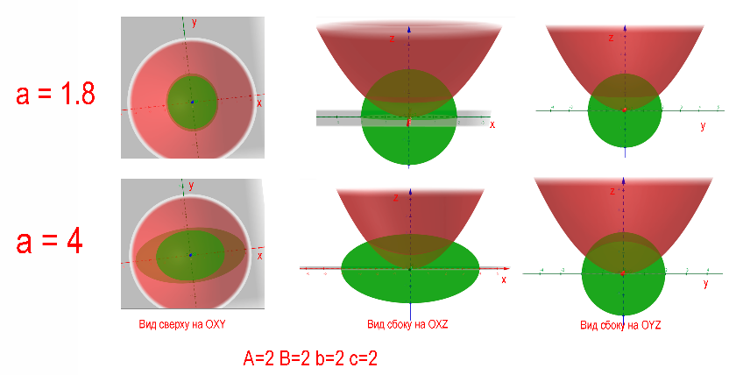

Из построения очевидно, что первая поверхность – **параболоид**, а вторая – **эллипсоид**.

**Исследуем кривую их пересечения:**

**Исследуем проекции** полученной кривой на плоскости OXY, OXZ, OYZ.

Если мы будем увеличивать |a|, то эллипсоид будет “растягиваться” по OX, а если уменьшать, то он будет “сжиматься”. Для параметра |b| аналогично происходит с осью OY, для |с| – с OZ.

На плоскость **OXY** проекция будет **эллипсом**, растягивающимся по OX при увеличении |a|, по OY при увеличении |b|, растягивается по обеим осям OY, OX при увеличении |c|.

На плоскость **OXZ** проекция будет **параболой**, либо **прямой параллельной OX** в случае, когда прямая пересечения является плоской кривой(см п2).

На плоскость **OYZ** проекция будет **параболой**, либо **прямой параллельной OY** в случае, когда прямая пересечения является плоской кривой(см п2).

При этом если одна из проекций на OXZ, OYZ – парабола, вторая тоже парабола(очевидно). **Рассмотрим этот случай:**

Одна из двух парабол (проекций на оси OXZ, OYZ) всегда направлена ветвями вверх, а вторая – вниз. При этом изменяя коэффициенты можно заметить, направление ветвей параболы зависит от параметров **a, b**. Форма ветвей зависит от всех параметров: **a, b, c**.

Координаты точек пересечения кривой с плоскостями OXZ, OYZ зависят от параметров **a, c** и **b, c** соответственно.

Также если одна проекция - прямая, то вторая тоже.

#### **Пункт 2**

**Рассмотрим уравнение пересечения поверхностей:**

$$\left\{\begin{aligned}\frac{x^{2}}{A^{2}}+\frac{y^{2}}{B^{2}}=z \\ \frac{x^{2}}{a^{2}}+\frac{y^{2}}{b^{2}}+\frac{z^{2}}{c^{2}}=1\end{aligned}\right.$$

***Замечание 1****: A, B, a, b, c ≠ 0(иначе равенство в исходных уравнениях не выполняется)(1)*

Чтобы кривая пересечения поверхностей была плоской, одна из переменных(*x, y, z*) в ее уравнении должна быть **зафиксирована**(*равняться некоторой константе*).

Чтобы из уравнения однозначно вычислить одну из переменных, нужно при помощи изменения констант {a, b, c, A, B} уничтожить две переменные из трех(*преобразовать уравнение так, чтобы в результирующем уравнении осталась только одна переменная и константы*).

**Докажем, что это выполняется только при |A/a|=|B/b|.**

Доказательство:

Докажем от противного. Пусть C = |A/a| D = |B/b| **и $D≠C(Замечание 2)$** . С учетом этого преобразуем уравнение: $$\left\{\begin{aligned}\frac{x^{2}}{A^{2}}+\frac{y^{2}}{B^{2}}-z=0 \\ \frac{C^{2}x^{2}}{A^{2}}+\frac{{D^{2}y}^{2}}{B^{2}}+\frac{z^{2}}{c^{2}}-1=0\end{aligned}\right.$$

Умножим уравнение 1 на $C^{2}$ и вычтем его из уравнения 2:

$$\frac{D^{2}y^{2}}{B^{2}}-\frac{C^{2}y^{2}}{B^{2}}+\frac{z^{2}}{c^{2}}+zC^{2}-1=0$$

$$\frac{{zC^{2}c^{2}+z}^{2}}{c^{2}}+\frac{{(D}^{2}-C^{2}{)y}^{2}}{B^{2}}=1$$

Очевидно, уравнение не имеет единственного решения для какой-либо переменной(т. к. в уравнении две неизвестных(из Замечания 2: $D^{2}-C^{2}≠0$, тогда y не сократить. z очевидно тоже не сокращается)), **ч. т. д.**

**Тогда кривая пересечения плоская при |A/a|=|B/b|. Введем С=A/a=B/b.**

**С учетом этого найдем уравнение кривой пересечения:**

Преобразуем исходное уравнение с учетом С=A/a=B/b:

$$\left\{\begin{aligned}\frac{x^{2}}{A^{2}}+\frac{y^{2}}{B^{2}}-z=0 \\ \frac{C^{2}x^{2}}{A^{2}}+\frac{{C^{2}y}^{2}}{B^{2}}+\frac{z^{2}}{c^{2}}-1=0\end{aligned}\right.$$

Умножим уравнение 1 на $C^{2}$ и вычтем его из уравнения 2:

$$C^{2}z+\frac{z^{2}}{c^{2}}-1=0$$

$${\frac{{-c}^{2}+z^{2}+{c^{2}C}^{2}z}{c^{2}}=0}^{\backslash *c^{2}}$$

$${-c}^{2}+z^{2}+{c^{2}C}^{2}z=0$$

Подставим C=A/a:

$$z^{2}+\frac{c^{2}A^{2}}{a^{2}}z{-c}^{2}=0 \\ z=\frac{-\frac{c^{2}A^{2}}{a^{2}}±\sqrt{\frac{c^{4}A^{4}}{a^{4}}+4c^{2}}}{2}$$

*Т. к. z > 0(из $\frac{x^{2}}{A^{2}}+\frac{y^{2}}{B^{2}}=z$), то нам подходит только положительный z.*

$$z=\frac{-\frac{c^{2}A^{2}}{a^{2}}+\sqrt{\frac{c^{4}A^{4}}{a^{4}}+4c^{2}}}{2}$$

Так, мы нашли z при котором поверхности пересекаются, причем кривая пересечения является плоской. Чтобы найти ее уравнение подставим z в уравнение первой кривой. Получим уравнение:

$$\frac{x^{2}}{A^{2}}+\frac{y^{2}}{B^{2}}=\frac{-\frac{c^{2}A^{2}}{a^{2}}+\sqrt{\frac{c^{4}A^{4}}{a^{4}}+4c^{2}}}{2}$$

$$\frac{x^{2}}{A^{2}*\frac{-\frac{c^{2}A^{2}}{a^{2}}+\sqrt{\frac{c^{4}A^{4}}{a^{4}}+4c^{2}}}{2}}+\frac{y^{2}}{B^{2}*\frac{-\frac{c^{2}A^{2}}{a^{2}}+\sqrt{\frac{c^{4}A^{4}}{a^{4}}+4c^{2}}}{2}}=1$$

*Замечание 3:* *с,A,a≠0 из Замечания 1,поэтому мы смогли поделить обе части пред. уравнения на $\frac{-\frac{c^{2}a^{2}}{A}+\sqrt{\frac{c^{4}a^{4}}{A^{2}}+4c^{2}}}{2}$.*

Выведенное уравнение – каноническое уравнение эллипса. Тогда в случае, когда кривая пересечения поверхностей является плоской, эта кривая – эллипс.